Heiße Konstellation: VCW spielt in Münster

(VCW / Wiesbaden / 03.03.2023) In der 1. Volleyball Bundesliga der Frauen kommt es am Wochenende zu zwei packenden Duellen der Tabellennachbarn mit großer Bedeutung im Hinblick auf die Playoffs. Der VC Wiesbaden (Platz sechs, 21 Punkte) tritt am Samstag um 19:30 Uhr beim USC Münster (Platz sieben, 20 Punke) an. Die Ladies in Red Aachen (23 Punkte, Platz fünf) duellieren sich mit dem Tabellenvierten Dresden (26 Punkte).
Der VCW nimmt den Schwung aus sechs siegreichen Spielen seit Weihnachten mit. Die Truppe von Chefcoach Benedikt Frank musste sich seither nur den favorisierten Stuttgarterinnen und denkbar knapp dem frischgebackenen deutschen Pokalsieger SSC Palmberg Schwerin geschlagen geben. Der Trend stimmt also. Das Auswärtsspiel in Münster am 4. März verheißt besondere Spannung: Bei einem Sieg könnte sich der VCW weiter nach oben orientieren – falls Aachen Punkte abgibt. Danach müssen sich die Hessinnen auf das schwere Heimspiel gegen den Tabellenzweiten SC Potsdam (11. März, 19:00 Uhr) vorbereiten.
Über den USC Münster
Die Mannschaft von Lisa Thomsen verlor zuletzt auswärts bei Suhl LOTTO Thüringen mit 1:3. Das 123 Minuten dauernde Match war eng, man mache aber in der Crunchtime „leider ein paar Fehler zu viel“, beklagte die Cheftrainerin. Libera Zoe Fleck (USA) wurde mit der MVP-Medaille in Silber ausgezeichnet. In der MVP-Kategorie der Liga hat Münsters Mittelblockerin Juliane Schröder bisher mit dreimal Gold und einmal Silber brilliert. Das Hauptaugenmerk liegt auf Iris Scholten (Diagonal, Niederlande), die unangefochten an der Spitze der Liga-Top-Scorerinnen liegt (Wert 223). Dahinter folgen Anett Németh (Ungarn/Potsdam, 174), Krystal Rivers (USA/Stuttgart, 166), Vera Mulder (Niederlande/Erfurt, 161), Lindsey Ruddins (USA/Schwerin,128) und Wiesbadens Diagonale Lena Große Scharmann (161). Nina Herelová (Slowakei/VCW-Mittelblock) hat die 100er-Marke geknackt und liegt auf Platz 14 der Top-Scorerinnen.
Benedikt Frank: „Wir sind gut drauf und haben die erneute 14-tägige Spielpause gut genutzt. Man kann in diesem Zeitraum verstärkt auch an Feinheiten arbeiten. Es gab auch ein paar freie Tage, um mental durchzupusten. Bei einem ungewohnten Rhythmus gilt es die Motivation hochzuhalten, und auch dabei arbeiten wir sehr gut zusammen. Wir haben uns auf die aggressive Spielweise und die guten Aufschläge der Münsteranerinnen eingestellt. Die Leistungsträgerinnen wie Iris Scholten und Juliane Schröder, Maria Priscilla Schlegel Mosegui oder auch Mia Kirchhoff wollen wir nicht zur Entfaltung kommen lassen. Wenn wir geduldig bleiben, haben wir eine gute Chance auf Auswärtspunkte. Ich bin zuversichtlich.“
Jodie Guilliams (VCW-Außenangriff): „Das kommende Match hat große Bedeutung für uns. Wir haben in den vergangenen 14 Tagen alles dafür getan, um möglichst viele Punkte für die beste Ausgangslage in Sachen Playoffs zu sammeln. Wir haben uns jetzt auch mal auf einige alternative Elemente im Training konzentrieren können, für die sonst weniger Zeit zur Verfügung steht. Das war gut und macht uns sicherer. Ich persönlich habe zum Beispiel auch daran gearbeitet, die Connection zu meinen Mitspielerinnen noch stabiler zu machen. Das gilt auch für meine Annahme- und Abwehraktionen.“
Letzte VCW-Saison für Jodie Guilliams
Wiesbadens im belgischen Hasselt geborene Nationalspielerin Jodie Guilliams wird die Landeshauptstadt nach einer Saison für den VCW verlassen. Die 25-Jährige will ihre aktive Laufbahn in der Belgischen Liga ausklingen lassen und sich ins Privatleben zurückziehen. „Aber noch ist es nicht so weit. Mein Ziel ist, möglichst weit in den Playoffs mit dem VCW zu kommen. Das wäre ein toller Abschluss meiner Karriere“, bekräftigt die 1,81 Meter große Außenangreiferin. Ihre Stationen: VC Oudegem (Belgien, 2014 bis 2017), Asterix Avo Beveren (Belgien, 2017 bis 2018), Ladies in Black Aachen (2018 bis 2019), Rote Raben Vilsbiburg (2019 bis 2022), VC Wiesbaden (Kapitänin, 2022/2023).
„Wir hätten sehr gerne mit Jodie verlängert, weil sie eine verlässliche Größe auf der Außenposition ist und auch gut mit ihren Mitspielerinnen harmoniert. Aber natürlich verstehen wir, wenn sie jetzt die familiäre Perspektive favorisiert. Wir freuen uns für Sie und wünschen ihr alles Gute“, sagt VCW-Geschäftsführer Christopher Fetting. Chefcoach Benedikt Frank: „Es ist schade, dass wir mit Jodie eine tadellose Athletin verlieren. Sie hat nach der für sie langen vergangenen Saison mit WM-Einsätzen erst spät bei uns einsteigen können. Mit dem Druck ist sie sehr gut umgegangen. Ebenso mit ihren zeitweiligen Einsätzen als Libera aufgrund der Krankheit von Rene Sain. Wir wären gerne einen weiteren Schritt mit ihr gegangen. Aber ich kann auch verstehen, dass sie jetzt nach vielen Jahren im Leistungssport einen Cut macht und neue Ziele vor Augen hat.“

Nächste Termine
4. März 2023 (19:30 Uhr): USC Münster – VCW
(Münster, Sporthalle Berg Fidel)
11. März 2023 (19:00 Uhr): VCW – SC Potsdam
(Wiesbaden, Sporthalle am Platz der Deutschen Einheit)
18. März 2023 (19:00 Uhr): VC Neuwied 77 – VCW
(Neuwied, Sporthalle des Rhein-Wied-Gymnasiums)
24. März 2023 (19:00 Uhr): VCW – Schwarz-Weiß Erfurt
(Wiesbaden, Sporthalle am Platz der Deutschen Einheit)
1. April 2023 (19:00 Uhr): Ladies in Black Aachen – VCW
(Aachen, Sporthalle Neuköllner Straße)

Die Spiele werden live und on-Demand auf der Streaming-Plattform Sport1 extra übertragen.

Hinweise:
VCW in Neuwied live anfeuern
18. März 2023: Fanfahrt zum Auswärtsspiel nach Neuwied
Abfahrt 16:00 Uhr / Spielbeginn: 19:00 Uhr
Mehr: Tickets für Fanfahrt 18. März 2023 | vivenu
März-Paket: „Ein Ticket, zwei Spiele!“
Beinhaltet die letzten zwei letzten Heimspiele im März 2023

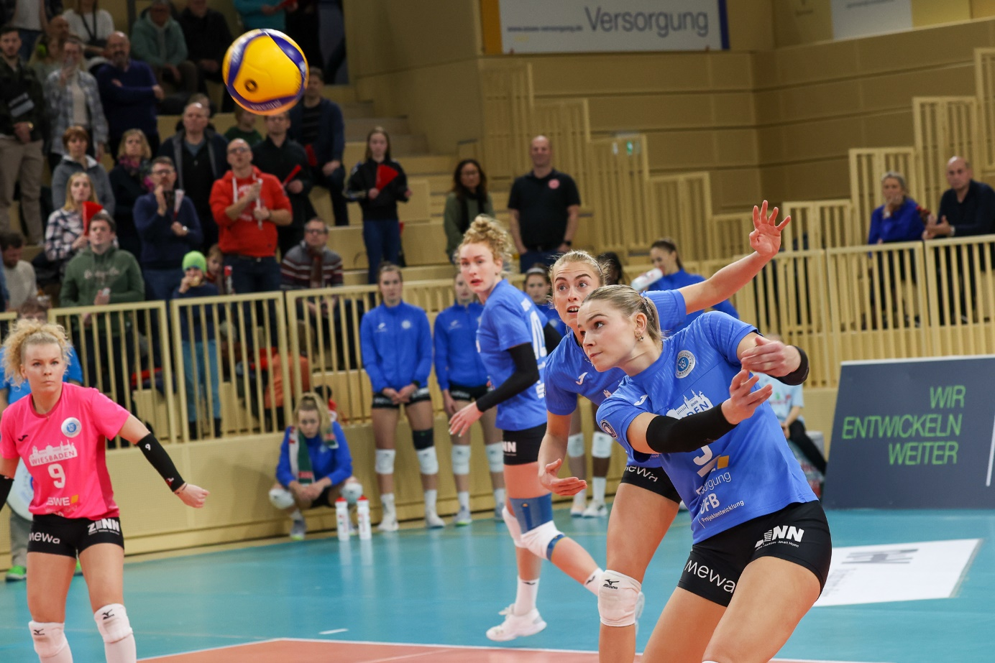 Heiße Konstellation: VCW spielt in Münster
Foto: Detlef Gottwald | www.detlef-gottwald.de
Über den VC Wiesbaden
Der 1. Volleyball-Club Wiesbaden e.V. wurde 1977 gegründet und ist spezialisiert auf Frauen- und Mädchenvolleyball. Die professionelle Damen-Mannschaft ist seit 2004 ohne Unterbrechung in der
1. Volleyball-Bundesliga vertreten und spielt ihre Heimspiele in der Sporthalle am Platz der Deutschen Einheit, im Herzen der hessischen Landeshauptstadt. Die bislang größten sportlichen Erfolge des VC Wiesbaden sind der Einzug in das DVV-Pokalfinale in der Saison 2012/2013 und 2017/2018 sowie die Deutsche Vizemeisterschaft in der Saison 2009/2010. Auch die erfolgreiche Nachwuchsarbeit ist Teil des VCW. Aktuell bestehen über 30 Nachwuchs-Teams, die in den vergangenen Jahren zahlreiche Titel bei überregionalen Volleyball-Meisterschaften sowie im Beachvolleyball erkämpften. Als Auszeichnung dafür erhielt der VC Wiesbaden im Jahr 2016 das „Grüne Band“ des Deutschen Olympischen Sportbundes (DOSB). Der VC Wiesbaden ist Lizenzgeber der unabhängigen VC Wiesbaden Spielbetriebs GmbH, die die Erstliga-Mannschaft stellt. Der Verein ist zudem Mitglied der Volleyball Bundesliga (www.volleyball-bundesliga.de) sowie des Hessischen Volleyballverbands (www.hessen-volley.de). Das Erstliga-Team wird präsentiert von den Platin-Lilienpartnern ESWE Versorgung (www.eswe.com) und OFB Projektentwicklung (www.ofb.de).
Text- und Bildmaterial stehen honorarfrei zur Verfügung – beim Bild gilt Honorarfreiheit ausschließlich bei Nennung des Fotografen. Weitere Pressemitteilungen und Informationen unter: www.vc-wiesbaden.de

